

**纵向课题申报分类指南**

**关于“人文社会科学相关课题的申报清单”和“自然科学相关课题的申报清单”的说明如下：**

①本清单根据四川大学社科处、四川省社科联以及四川省图书馆学会等机构既往已发布的纵向课题整理而成，但不包括其他渠道、各种类型的所有课题。供馆员科研活动参考。

②其他不在清单所列课题的申报，需遵照相关通知。而课题等级，需经四川大学社科处或科研院评估认定。

**人文社会科学相关申报课题的清单**

|  |  |  |  |
| --- | --- | --- | --- |
| **课题名称** | | **申报条件摘要** | |
| **国家级课题（共6类）** | | | |
| **1** | 国家社会科学基金项目（青年、一般、西部、重点） | 申报人资格   * 具有副高级以上（含）专业技术职称（职务）或者具有博士学位 * 不具有副高级以上（含）专业技术职称（职务）或者博士学位的，可以申请青年项目，申请人的年龄不超过35周岁   申报限定   * 申请人同年度只能参与申报一项国家社科基金项目，且不能作为课题组成员参与其他项目的申请 * 课题组成员同年度最多参与两项国家社科基金项目申请 * 在研国家级项目课题组成员最多参与一项国家社科基金项目申请 * 在研国家级科研项目负责人，不得申请新的国家社科基金项目 * 其他国家级项目的申请人，同年度不能申请国家社科基金项目，其成员也不能作为负责人以内容基本相同或相近选题申请国家社科基金项目 * 教育部人文社会科学研究一般项目的申请人，同年度不能申请国家社科基金项目   不得通过变换责任单位回避上述条款规定，不得将内容基本相同或相近的申报材料以不同申请人的名义提出申请   * 凡在内容上与本人在研或已结项的各类国家级科研项目有较大关联的，说明所申请项目与已承担项目的联系和区别，否则视为重复申请 * 凡以博士学位论文或博士后出站报告为基础申报，须注明所申请项目与学位论文（出站报告）的联系和区别，并承诺在原论文（出站报告）基础上进行实质性修改，预期成果与学位论文（出站报告）的重复比例不得超过60%。 * 不得使用与已出版的内容基本相同的研究成果申请国家社科基金项目。 | |
| **参考2023年度国家社会科学基金项目申报公告：**  **http://www.nopss.gov.cn/n1/2023/0406/c431027-32658630.html** | | |
| **2** | 国家社科基金中华学术外译年度项目 | 申报人资格   * 具有国际合作出版经验的国内学术出版机构、具备对外学术交流经验的国内高校和科研机构人员均可联合申报 * 承担英文版翻译的申请人，原则上须具备副高级以上专业技术职务或博士学位 * 承担其他文版翻译的申请人，须具备中级以上专业技术职务或博士学位   申报限定   * 在研的国家社科基金项目、国家自然科学基金项目及其他国家级科研项目的负责人不能申请 * 学术著作类项目，须与国外权威出版机构签订出版合同，并约定明晰各项事务，包括版税、校对、发行和推广机制等 | |
| **参考2023年度国家社科基金中华学术外译项目申报公告：http://www.nopss.gov.cn/n1/2023/1201/c431031-40130009.html** | | |
| **3** | 年度国家社会科学基金艺术学项目 | 申报人资格   * 具有副高级（含）以上专业技术职称（职务）或者具有博士学位。 * 不具有副高级（含）以上专业技术职称或者博士学位的，可以申请青年项目，申请人的年龄不得超过35周岁   申报限定   * 课题负责人同年度只能申报一个国家社会科学基金艺术学项目，且不能作为课题组成员参与其他国家社会科学基金艺术学项目的申请 * 课题组成员同年度最多参与两个国家社会科学基金艺术学项目申请 * 在研国家级项目的课题组成员最多参与一个国家社会科学基金艺术学项目申请 * 在研的国家社会科学基金项目、国家自然科学基金项目及其他国家级科研项目的负责人不得申请新的国家社会科学基金艺术学项目 * 申请各级国家级科研项目的负责人同年度不能申请国家社会科学基金艺术学项目，其课题组成员也不能作为负责人以内容相同或相近选题申请国家社会科学基金艺术学项目。 * 申请2023年度教育部人文社会科学研究项目的负责人同年度不能申请国家社会科学基金艺术学项目。   不得通过变换责任单位回避上述条款规定，不得将内容基本相同或相近的申报材料以不同申请人的名义提出申请。   * 凡在内容上与在研或已结项的各级各类项目有较大关联的申请课题，须在申请时注明所申请项目与已承担项目的联系和区别，否则视为重复申请 * 凡以博士学位论文或博士后出站报告为基础申报，须在申请时注明所申请项目与学位论文（出站报告）的联系和区别，申请鉴定结项时须提交学位论文（出站报告）原件。 * 不得以已出版的内容基本相同的研究成果申请国家社会科学基金艺术学项目 | |
| **参考2023年度国家社会科学基金艺术学项目申报公告：**  **http://www.nopss.gov.cn/n1/2023/0221/c431038-32628301.html** | | |
| **4** | 年度国家社科基金高校思想政治理论课研究专项 | 申报人资格   * 申请重点项目需具有副高级以上（含）专业技术职称 * 申请一般项目需具有中级以上（含）专业技术职称，或者具有博士学位   申报限定   * 在研的国家社科基金项目、国家自然科学基金及其他国家级科研项目负责人不得申请研究专项 * 申报2023年度国家级科研项目的负责人及其课题组成员不得以相同或相近选题申请研究专项 * 承担教育部人文社会科学项目的负责人不得以相同或相近选题申请研究专项 | |
| **参考2023年度国家社科基金高校思想政治理论课研究专项申报公告：**  **http://www.nopss.gov.cn/n1/2023/1009/c431029-40091652.html** | | |
| **5** | 年度国家社科基金冷门绝学研究专项 | 申报人资格   * 能够独立开展研究工作，具有副高级（含）以上职称 * 申请学术团队项目应具备的条件是首席专家应当具有正高级职称，且团队成员应当具有高级职称或博士学位   申报限定   * 凡主持在研国家社科基金重大项目、重大研究专项项目、马克思主义理论研究和建设工程重大项目、教育部哲学社会科学重大课题攻关项目和其他国家级重大科研项目的学者，不能作为课题负责人申请本研究专项中的学术团队项目； * 凡主持在研国家社科基金项目、国家自然科学基金项目及其他国家级科研项目的学者，不能作为课题负责人申请本研究专项中的学者个人项目 | |
| **参考2023年度国家社科基金冷门绝学研究专项申报公告：**  **http://www.nopss.gov.cn/n1/2023/0802/c431029-40049194.html** | | |
| **6** | 国家社科基金后期资助暨优秀博士论文出版项目 | 申报人资格   * 具有副高级以上（含）专业技术职称（职务），或者具有博士学位。 * 申报重点项目和一般项目的成果需完成80%以上 * 以博士论文、博士后研究报告为基础申报重点项目、一般项目，论文完成日期应为三年以上,并在原论文基础上进行实质性修改，且增删、修改内容篇幅达到原论文字数30%以上 * 优秀博士论文出版项目的申请人年龄应在35岁以下，且论文被毕业院校评定为“优秀”等级 * 同等条件下，获得省部级以上优秀博士论文的优先予以支持   申报限定   * 申请人承担的国家社科基金项目、国家自然科学基金项目及其他国家级科研项目尚未结项 * 属于国家社科基金项目、国家自然科学基金项目及其他国家级科研项目、教育部人文社会科学研究各类项目的研究成果 * 已出版著作的修订本，或与申请人本人出版著作重复10%以上 * 成果内容涉及国家秘密 | |
| **参考2023年度国家社会科学基金后期资助暨优秀博士论文出版项目申报公告：http://www.nopss.gov.cn/n1/2023/0529/c431030-40001476.html** | | |
| **部级课题（共7类）** | | | |
| **1** | 文化和旅游部部级社科研究年度项目 | 申报人资格  具有副高级以上（含）专业技术职称，或者具有博士学位  申报限定  文化和旅游部机关人员不能参与申报 | |
| **参考文化和旅游部办公厅关于推荐2024年文化和旅游部部级社科研究项目的通知：**  **https://zwgk.mct.gov.cn/zfxxgkml/kjjy/202312/t20231201_950035.html** | | |
| **2** | 国家民委民族研究项目年度课题 | 申报人资格  具有副高级以上（含）专业技术职称（职务）或具有博士学位  申报限定   * 每位课题负责人只能申报一个课题，且不能作为课题组成员参加其他课题的申请 * 课题组成员可参加至多两个课题申请 * 已承担国家民委民族研究项目但尚未结项的课题负责人不能申报 | |
| **参考国家民委办公厅关于申报国家民委民族研究项目2023年度公开招标课题的通知：**  **https://www.neac.gov.cn/seac/xxgk/202307/1165910.shtml** | | |
| **3** | 教育部人文社会科学研究一般项目 | 申报人资格   * 规划基金项目申请人应具有高级职称（含副高）； * 青年基金项目申请人应具有博士学位或中级以上（含中级）职称，年龄不超过40周岁 * 自筹经费项目申请人，须在《教育部人文社会科学研究一般项目申请评审书》 “其他来源经费”栏填写经费，并上传学校财务处提供的委托研究单位经费到账凭证或银行回单等证明材料   申报限定   * 在研的教育部人文社会科学研究各类项目负责人 * 所主持的教育部人文社会科学研究项目三年内因各种原因被终止者，五年内因各种原因被撤销者 * 在研的国家社会科学基金各类项目、国家自然科学基金各类项目负责人 * 2024年度国家社会科学基金项目的申请人 * 连续两年（指2022、2023年度）申请教育部人文社会科学研究一般项目未获资助的申请人 | |
| **参考教育部社科司关于2024年度教育部人文社会科学研究一般项目申报工作的通知：**  **http://www.moe.gov.cn/s78/A13/tongzhi/202403/t20240319_1121202.html** | | |
| **4** | 教育报人文社会科学研究专项（中国特色社会主义理论体系研究） | 申报人资格  申请人除符合《教育部人文社会科学研究项目管理办法》的相关规定外，应为具有副高级以上（含）专业技术职称的在编在岗教师。  申报限定   * 在研的教育部人文社会科学研究各类项目负责人 * 所主持的教育部人文社会科学研究项目三年内因各种原因被终止者，五年内因各种原因被撤销者 * 在研的国家社会科学基金各类项目、国家自然科学基金各类项目负责人 * 2024年度国家社会科学基金项目的申请人 * 连续两年（指2022、2023年度）申请教育部人文社会科学研究一般项目未获资助的申请人 * 申请2024年度教育部人文社会科学研究一般项目其他类别项目者 | |
| **参考教育部社科司关于2024年度教育部人文社会科学研究专项任务项目（中国特色社会主义理论体系研究）申报工作的通知：http://www.moe.gov.cn/s78/A13/tongzhi/202403/t20240319_1121205.html** | | |
| **5** | 教育部哲学社会科学研究后期资助项目 | 申报人资格   * 普通高等学校的全职教师或退休教师。每个申请人只能申报一个项目 * 申报项目已完成研究任务70%以上，申报时须提供已完成的书稿电子版（或其他非纸质成果）   申报限定   * 申请人承担的教育部人文社会科学研究各类项目尚未结项 * 申请人以内容相同或相近成果申请了2023年度国家社科基金项目、国家自然科学基金项目等国家级科研项目，以及2023年度教育部人文社会科学研究各类项目 * 申请人所主持的教育部人文社会科学研究项目三年内因各种原因被终止者，五年内因各种原因被撤销者 * 申报成果得到过省部级以上（含省部级）基金项目研究经费资助或任何出版资助 * 申报成果为近3年答辩通过的（答辩时间在2020年6月30日以后）博士学位论文或博士后出站报告 * 申报成果为已出版著作的修订本，或与已出版著作重复10%以上 * 申报成果存在知识产权纠纷 | |
| **参考教育部办公厅关于2023年度教育部哲学社会科学研究后期资助项目**  **申报工作的通知：**  **http://www.moe.gov.cn/srcsite/A13/moe_2557/moe_2558/202306/t20230612_1063889.html** | | |
| **6** | 国家语委科研项目 | 申报人资格   * 申报人应具有副高级以上（含）专业技术职称或博士学位 * 不具备以上职称和学位条件的，须提供2名正高级专业技术职称（职务）同行专家的书面推荐意见 * 重大项目申请人必须具有正高级专业技术职称   申报限定  每年申报人作为项目负责人只能申报一个国家语委科研项目，作为项目组成员最多可参与两个项目。 | |
| **参考国家语委科研规划领导小组办公室关于开展2023年度国家语委科研项目申报工作的通知：**  **http://www.ywky.edu.cn/article.html?id=293** | | |
| **7** | 国家语委语言文字科研项目优秀成果后期资助项目 | 申报人资格  应具有副高级以上（含）专业技术职称或博士学位，具有良好的科研信誉和科研能力  申报限定  申请人同年度只能申报一项后期资助项目 | |
| **参考国家语委科研规划领导小组办公室关于开展2021年度国家语委语言文字科研项目优秀成果后期资助项目申报工作的通知：**  **http://www.ywky.edu.cn/article.html?id=250** | | |
| **省级课题（共2类）** | | | |
| **1** | **年度四川省哲学社会科学基金项目** | 申报人资格  遵守中华人民共和国宪法和法律；  其中重点项目的申请人须具有副高级以上（含）专业技术职称（职务）或具有博士学位。青年项目男性申请人年龄不超过35周岁（1989年7月22日后出生），女性申请人年龄不超过40周岁（1984年7月22日后出生）。课题组成员须征得本人同意并签字确认，否则视为违规申报。申请人可根据研究实际需要，吸收境外研究人员作为课题组成员。  申报限定  （一）申请人同年度同批次只能申请一项省社科基金项目；课题组成员同年度同批次最多参与两个省社科基金项目申请；不得将内容基本相同或相近的申报材料以不同申请人的名义提出申请。  （二）申请人申请的研究课题已获得其他资助的，必须在申请材料中予以说明；不得以内容基本相同或相近的同一成果申请多个基金项目结项。  （三）凡以博士学位论文或博士后出站报告为基础申报省社科基金项目，须在申请材料中注明所申请项目与学位论文（出站报告）的联系和区别，并承诺在原论文（出站报告）基础上进行实质性修改，预期成果与学位论文（出站报告）的重复比例不得超过60%。  （四）在研（根据限定时间）的省社科基金项目和省社科规划项目的负责人不得申请。  （五）曾经承担国家社科基金、省社科规划项目被终止未满3年或撤项未满5年的不得申请或参与申请省社科基金项目。（六）不得使用与已出版的内容基本相同的研究成果申请省社科基金项目。 | |
| 参考2024年度四川省哲学社会科学基金项目申报公告：  [四川省社会科学界联合会 (scskl.cn)](http://www.scskl.cn/#/detail/2c9680828e2d046601903aa369d10278) | | |
| 原四川省年度规划项目今后主要转成各类专项项目，如下所示。 | | | |
|  | 四川省社会科学规划项目 (普及项目) | 申报人资格  申请人遵守中华人民共和国宪法和法律，具有独立研究和组织开展研究的能力，能够承担实质性研究和编写工作。  申报限定   * 课题不属于社科普及类项目，包括：无社科普及价值的通俗类读物、宣传册、研究报告、软件、译著等 * 以内容相同或相近成果申请了国家社科基金年度项目、国家自然科学基金项目、教育部人文社会科学研究各类项目以及其他国家级、省部级科研项目 * 申请人承担的省社科项目尚未结项或撤项（中止项目）未满3年 | |
| **参考关于开展四川省2022年度社会科学规划项目(普及项目)申报工作的通知：http://www.scskl.cn/#/detail/2c9280827ce3f0da017d8d788882008c** | | |
|  | 人民政协理论与实践研究 | 申报人资格   * 重点项目和一般项目申请人须具有副高级以上(含副高)专业技术职称或处级以上(含处级)行政职务，或已取得博士学位 * 从事政协工作的可适当放宽   申报限定   * 在研的国家社科基金项目、省社科规划项目的负责人不得申请 * 曾承担国家社科基金、省社科规划项目被终止未满3年或撤项未满5年的，不得申请 | |
| **参考2023年四川省哲学社会科学规划项目“人民政协理论与实践研究”专项课题申报通知：**  **http://www.scskl.cn/#/detail/2c96808289668616018ba2a0f06702d1** | | |
| 法治四川 | 申报人资格   * 重点项目和一般项目申请人须具有副高级以上(含副高)专业技术职称或处级以上(含处级)行政职务，或已取得博士学位 * 青年项目申请人年龄不超过35周岁   申报限定   * 在研的国家社科基金项目、省社科规划项目的负责人不得申请 * 曾经承担国家社科基金、省社科规划项目被终止未满3年或撤项未满5年的不得申请 | |
| **参考2023年四川省哲学社会科学规划项目“法治四川”专项课题申报通知：**  **http://www.scskl.cn/#/detail/2c968082896686160189b0294c46008e** | | |
| 铸牢中华民族共同体意识 | 申报人资格   * 重点项目和一般项目申请人须具有副高级以上(含副高)专业技术职称或处级以上(含处级)行政职务，或已取得博士学位 * 青年项目申请人年龄不超过35周岁   申报限定   * 在研（2022年5月10日前未提交结项申请）的国家社科基金项目、省社科规划项目的负责人不得申请 * 曾经承担国家社科基金、省社科规划项目被终止未满3年或撤项未满5年的不得申请 | |
| **参考2022年四川特色哲学社会科学规划项目“铸牢中华民族共同体意识”专项课题申报通知：**  **http://www.scskl.cn/#/detail/2c9280827f01b441018017c014cc00b3** | | |
| 四川省高校外国语言文学学科建设与发展 | 申报人资格   * 重点项目和一般项目申请人须具有副高级以上(含副高)专业技术职称或已取得博士学位。 * 不具有副高级以上专业技术职称或没有取得博士学位，但确有实践经验和研究能力的，须由两名具有正高级专业技术职称的同行专家推荐   申报限定   * 在研的国家社科基金项目、省社科规划项目的负责人不得申请 * 曾经承担国家社科基金、省社科规划项目被终止未满3年或撤项未满5年的不得申请 | |
| **参考2023年四川省哲学社会科学规划项目“四川省高校外国语言文学学科建设与发展项目”申报通知：**  **http://www.scskl.cn/#/detail/2c968082896686160189b036ff60009f** | | |
| 地方志理论研究 | 申报人资格  项目申请人须具有副高级以上(含副高)专业技术职称或处级以上(含处级)行政职务，或已取得博士学位。  申报限定   * 在研的国家社科基金项目、省社科规划项目的负责人不得申请 * 曾承担国家社科基金、省社科规划项目被终止未满3年或撤项未满5年的，不得申请 | |
| **参考2023年四川省哲学社会科学规划项目“地方志理论研究”专项课题申报通知：**  **http://www.scskl.cn/#/detail/2c968082896686160189b0234684008a** | | |
| 地方金融监管专项课题 | 申报人资格  项目申请人须具有副高级以上(含副高)专业技术职称或处级以上(含处级)行政职务，或已取得博士学位。  申报限定   * 在研的国家社科基金项目、省社科规划项目的负责人不得申请 * 曾承担国家社科基金、省社科规划项目被终止未满3年或撤项未满5年的，不得申请 | |
| **参考2023年四川省哲学社会科学规划项目“地方志理论研究”专项课题申报通知：**  **http://www.scskl.cn/#/detail/2c968082896686160189b0234684008a** | | |
| 巴蜀文化对外传播研究 | 申报人资格   * 申报者需具有副高级(含)以上专业技术职称或已取得博士学位。 * 不具有副高级以上专业技术职称或没有取得博士学位，但确有实践经验和研究能力的，须由两名具有正高级专业技术职称的同行专家推荐   申报限定   * 在研的国家社科基金、省社科规划项目负责人不得申报 * 曾经承担国家社科基金、省社科规划项目被终止未满3年或撤项未满5年的不得申报 | |
| **参考2023年四川特色哲学社会科学规划项目“巴蜀文化对外传播研究”专项课题申报通知：**  **http://www.scskl.cn/#/detail/2c96808287e035cf01882d9984620091** | | |
| 生态文明建设专项课题 | 申报人资格   * 具有副高级以上(含副高)专业技术职称或处级以上(含处级)行政职务，或已取得博士学位 * 在实际工作部门的可适当放宽   申报限定   * 在研的国家社科基金项目、省社科规划项目的负责人不得申请 * 曾承担国家社科基金、省社科规划项目被终止未满3年或撤项未满5年的，不得申请 | |
| **参考2023年四川省哲学社会科学规划项目“生态文明建设”专项课题申报通知：**  **http://www.scskl.cn/#/detail/2c96808289668616018bdb1fc81c0307** | | |
| 四川统计发展 | 申报人资格   * 具有副高级以上(含副高)专业技术职称或处级以上(含处级)行政职务，或已取得博士学位 * 青年项目申请人年龄不超过35周岁 * 实际工作部门从事统计工作的可适当放宽   申报限定   * 在研的国家社科基金项目、省社科规划项目的负责人不得申请 * 曾承担国家社科基金、省社科规划项目被终止未满3年或撤项未满5年的，不得申请 | |
| **参考2023年四川省哲学社会科学规划项目“四川统计发展”专项课题申报通知：**  **http://www.scskl.cn/#/detail/2c96808289668616018b45cd5766024e** | | |
| 马克思主义理论研究和建设工程“思想政治教育教学研究”专项 | 申报人资格   * 首席专家(限1人)须主持过省部级及以上课题 * 首席专家(限1人)具有博士学位、正高级专业技术职称，或者具有博士学位、副高级专业技术职称、获评过省级以上人才项目 * 子课题负责人须具有副高级(含)以上职称(职务   申报限定   * 首席专家不能作为子课题负责人或课题组成员参与本批次其他课题 * 子课题负责人本批次申报只能参与1个项目 | |
| **参考2024年度四川省哲学社会科学基金马克思主义理论研究和建设工程“思想政治教育教学研究”专项申报公告：**  **http://www.scskl.cn/#/detail/2c9680828d7db049018dc07a7f8f0049** | | |
| “中国式现代化引领四川高质量发展研究”重大专项 | 申报人资格  首席专家(限1人)   * 主持过省部级及以上课题 * 具有博士学位、正高级专业技术职称，或者具有博士学位、副高级专业技术职称、获评过省级以上人才项目 * 子课题负责人须具有副高级(含)以上职称(职务)   申报限定   * 首席专家只能申报1个项目，且不能作为子课题负责人或课题组成员参与本批次其他课题。 * 子课题负责人本批次申报只能参与1个项目，课题组成员最多参与2个项目。 * 在研的省社科规划各类项目、省社科基金各类项目负责人不能作为首席专家申报。 * 凡以博士学位论文或博士后出站报告为基础申报的，须注明与学位论文(出站报告)的联系和区别，预期成果与学位论文(出站报告)的重复比例不得超过60%。 | |
| **参考2024年度四川省哲学社会科学基金“中国式现代化引领四川高质量发展研究”重大专项申报公告：**  **http://www.scskl.cn/#/detail/2c9680828d7db049018dc068c3400027** | | |
| “古蜀文明与冷门绝学研究”重大专项 | 申报人资格   * 申请**学术团队项目**的资格条件是首席专家（限1人），主持过省部级及以上课题。具有博士学位、正高级专业技术职称。团队成员应当具有高级职称或博士学位 * 申请**学者个人项目**的项目负责人须具有博士学位、副高级专业技术职称 * 子课题负责人须具有副高级(含)以上职称(职务)   申报限定   * 申请人只能申报1个项目，且不能作为子课题负责人或课题组成员参与本批次其他课题。 * 子课题负责人本批次申报只能参与1个项目，课题组成员最多参与2个项目 * 在研的省社科规划各类项目、省社科基金各类项目主持人不能作为项目负责人申报 * 凡以博士学位论文或博士后出站报告为基础申报的，须注明与学位论文(出站报告)的联系和区别，预期成果与学位论文(出站报告)的重复比例不得超过60% | |
| **参考2024年度四川省哲学社会科学基金“古蜀文明与冷门绝学研究”重大专项申报公告：**  **http://www.scskl.cn/#/detail/2c9680828d7db049018dc0732d09003c** | | |
| “中国共产党四川历史与红色文化研究”重大专项 | 申报人资格   * 首席专家(限1人)主持过省部级及以上课题;具有博士学位、正高级专业技术职称，或者具有博士学位、副高级专业技术职称、获评过省级以上人才项目 * 子课题负责人须具有副高级(含)以上职称(职务)   申报限定   * 首席专家只能申报1个项目，且不能作为子课题负责人或课题组成员参与本批次其他课题。子课题负责人本批次申报只能参与1个项目，课题组成员最多参与2个项目。 * 在研的省社科规划各类项目、省社科基金各类项目负责人不能作为首席专家申报。 * 凡以博士学位论文或博士后出站报告为基础申报的，须注明所申请项目与学位论文(出站报告)的联系和区别，预期成果与学位论文(出站报告)的重复比例不得超过60% | |
| **参考2024年度四川省哲学社会科学基金“中国共产党四川历史与红色文化研究”重大专项申报公告：**  **http://www.scskl.cn/#/detail/2c9680828d7db049018dc06f9e2b0034** | | |
| “区域国别与国际传播研究”重大专项 | 申报人资格   * 首席专家(限1人)主持过省部级及以上课题;具有博士学位、正高级专业技术职称，或者具有博士学位、副高级专业技术职称、获评过省级以上人才项目 * 子课题负责人须具有副高级(含)以上职称(职务)   申报限定   * 首席专家只能申报1个项目，且不能作为子课题负责人或课题组成员参与本批次其他课题。子课题负责人本批次申报只能参与1个项目，课题组成员最多参与2个项目。 * 在研的省社科规划各类项目、省社科基金各类项目负责人不能作为首席专家申报。 * 凡以博士学位论文或博士后出站报告为基础申报的，须注明所申请项目与学位论文(出站报告)的联系和区别，预期成果与学位论文(出站报告)的重复比例不得超过60% | |
| **参考2024年度四川省哲学社会科学基金“区域国别与国际传播研究”重大专项申报公告：**  **http://www.scskl.cn/#/detail/2c9680828d7db049018dc07886da0046** | | |
| “三星堆、蜀道、三苏研究”重大专项 | 申报人资格   * 首席专家(限1人)主持过省部级及以上课题;具有博士学位、正高级专业技术职称，或者具有博士学位、副高级专业技术职称、获评过省级以上人才项目 * 子课题负责人须具有副高级(含)以上职称(职务)   申报限定   * 首席专家只能申报1个项目，且不能作为子课题负责人或课题组成员参与本批次其他课题。子课题负责人本批次申报只能参与1个项目，课题组成员最多参与2个项目。 * 在研的省社科规划各类项目、省社科基金各类项目负责人不能作为首席专家申报。 * 凡以博士学位论文或博士后出站报告为基础申报的，须注明所申请项目与学位论文(出站报告)的联系和区别，预期成果与学位论文(出站报告)的重复比例不得超过60% | |
| **参考2024年度四川省哲学社会科学基金“三星堆、蜀道、三苏研究”重大专项申报公告：**  **http://www.scskl.cn/#/detail/2c9680828d7db049018dc07637da0041** | | |
| **参考本年度申报网址： https://ssd.scu.edu.cn/info/1051/5051.htm** | | |
| **4** | 四川省哲学社会科学基金后期资助项目 | 申报人资格   * 具有副高级以上(含)专业技术职称(职务)，或者具有博士学位 * 目 * 申报后期资助项目的成果需完成80%以上 * 申请人一次只能申请一项后期资助项   申报限定   * 译著、论文及论文集、教材、软件、音像电子制品、自然科学普及读物等形式成果 * 以博士论文、博士后研究报告为基础申报后期资助项目，论文通过后不满3年，或虽满3年但未在原论文基础上进行实质性修改(增删、修改内容篇幅未达到原论文字数30%以上) * 成果与申请人申报的2023年度四川省哲学社会科学基金项目预期成果相同或相近的 * 属于国家级科研项目、教育部人文社会科学研究各类已出版著作的修订本，或与申请人本人出版著作重复10%以上 * 成果内容涉及国家秘密 | |
| **参考2023年度四川省哲学社会科学基金后期资助项目申报公告：http://www.scskl.cn/#/detail/2c96808289668616018a25e3d60500fa** | | |
|  | **市厅级项目（共5项）** | | |
| **1** | 成都市年度哲学社会科学规划项目 | 申报人资格  申请人须遵守中华人民共和国宪法和法律，坚持正确的政治方向、价值取向和研究导向，遵守市社科规划项目有关管理规定。  申报限定   * 项目负责人同年度只能申报1个市社科规划项目，且不得超过1次作为项目组成员参与其他负责人申报的市级社科规划项目的申请; * 非项目负责人作为项目组成员同年度最多参与2个市级社科规划项目申请。 * 以往年度成都市哲学社会科学规划项目未结项的负责人不得申报 | |
| **参考关于申报2023年度成都市哲学社会科学规划项目的通知：https://www.cdsk.org.cn/detail.jsp?id=25151** | | |
| **2** | 四川省文化和旅游厅年“图书情报学与文献学规划项目” | 申报人资格   * 重点课题负责人应当具有副高级(或相当于副高级)以上专业职称 * 一般课题负责人应当具有中级(或相当于中级)以上专业职称，不具备中级职称的，应当由两名具有副高级以上专业职称的同行专家推荐   申报限定   * 课题负责人当年度只能申报1项省文化和旅游科研课题项目，且不能作为课题组成员参与他人的课题申报 * 课题组成员同一年度最多参与2项省文化和旅游科研课题申报 * 正在进行省、部级以上(含省、部级)的课题负责人，以及省文化和旅游科研课题未完成者，不得申报省文化和旅游科研课题 | |
| **参考关于申报四川省文化和旅游厅2022年度科研课题的通知：**  **https://kjc.sasu.edu.cn/info/1015/4303.htm** | | |
| **3** | 四川省文化和旅游科研课题 | 申报人资格   * 重点课题负责人应当具有副高级（或相当于副高级）以上专业职称 * 一般课题负责人应当具有中级（或相当于中级）以上专业职称，不具备中级职称的，应当由两名具有副高级以上专业职称的同行专家推荐   申报限定   * 课题负责人当年度只能申报1项省文化和旅游科研课题项目，且不能作为课题组成员参与他人的课题申报 * 课题组成员同一年度最多参与2项省文化和旅游科研课题申报 * 正在进行省、部级以上（含省、部级）的课题负责人，以及省文化和旅游科研课题未完成者，不得申报省文化和旅游科研课题 | |
| **参考四川省文化和旅游厅关于开展2023年度四川省文化和旅游科研课题申报工作的通知:**  **https://wlt.sc.gov.cn/scwlt/gsgg/2023/8/25/ae28cf725aac4c72904917f08e4d84a6.shtml** | | |
| **4** | 四川省教育厅高校人文社会科学重点研究基地—四川基层公共文化服务研究中心年度科研项目 | 申报人资格   * 申报重点课题的负责人须具有高级职称、博士学位或主持完成过省厅级以上社科研究项目 * 申报一般课题的负责人须具有中级以上（含中级）职称或者具有硕士学位 * 申报青年项目的负责人应具有初级以上（含初级）职称或本科学位，年龄不超过35周岁   申报限定  申请自筹项目的负责人不受上述条件限制。"老少边穷"地区及合作单位研究工作者的特色研究可适当放宽职称或学历要求 | |
| **5** | **参考四川省教育厅高校人文社会科学重点研究基地——四川基层公共文化服务研究中心2022年度科研项目申报公告：**  **https://scwh.lsnu.edu.cn/info/1016/1291.htm** | | |
| 年度四川省社会科学重点研究基地——四川学术成果分析与应用研究中心课题 | 申报人资格   * 申报重点项目的负责人须具有高级职称或具有硕士学位或主持完成过厅级以上社科研究项目 * 申报一般项目的负责人须具有中级以上（含中级）职称或具有硕士学位 * 高职高专、中小学图书馆、区县及以下公共图书馆、企业图书馆、边远及民族地区研究工作者有特色的研究可适当放宽职称或学历要求   申报限定   * 重点项目需满足以下条件之一：①在CSSCI来源期刊发表论文1篇及以上，且标注本项目来源、项目编号和名称；②完成学术研究报告5万字及以上，并经学术委员会评审通过。 * 一般项目需满足以下条件之一：①在北大中文核心期刊发表论文1篇及以上，或在公开刊物发表论文2篇，且标注本项目来源、项目编号和名称；②完成学术研究报告5万字及以上，并经学术委员会评审通过。 | |
| **参考2023年度四川省社会科学重点研究基地四川学术成果分析与应用研究中心课题申报公告：**  **http://www.scaa.xhu.edu.cn/f5/17/c2557a193815/page.htm** | | |
| **6** | 四川图书情报与期刊发展研究专项课题 | **申报人资格：**  1.一般项目  （1）申请要求：负责人一般要具备中级职称或硕士以上学历。  （2）资助额度为1万元/每项，研究期限为2年。  2、自筹项目  （1）申请要求：负责人一般要具备初级职称或本科以上学历。  （2）中心不资助经费，研究期限为1年。  （3）自筹项目结题时须满足以下条件之一：①公开发表学术论文1篇且被知网、万方、维普之一收录；②完成1.5万字以上的研究报告1份（需通过中心的查重和鉴定）。  3、工作专项  （1）申请要求：负责人需为西南科技大学图书馆在职职工。  （2）资助额度为0.5万元/每项，研究期限为1年。 | |
| **参考关于申报2024年度四川图书情报与期刊发展研究中心课题的通知： https://sctqzx.swust.edu.cn/2024/0621/c9116a197908/page.htm** | | |
| **7** | 四川省高等学校人文社会科学重点研究基地学科发展评价研究中心项目 | | * 申报人资格： * 申报人及课程组成员应遵守中华人民共和国宪法和法律；具有独立开展研究和组织开展研究的能力，能够承担实质性研究工作。为确保课题申报人有足够的时间和精力从事课题研究，申报人同年度只能向本中心申报1项课题。 * 重点项目：申报重点项目的负责人须具有高级职称或具有硕士学位或主持完成过厅级以上社科研究项目。 * 一般项目：申报一般项目的负责人须具有中级及以上职称或具有硕士学位。 * 高职高专、中小学图书馆、区县及以下公共图书馆、企业图书馆、边远及民族地区研究工作者有特色的研究可适当放宽职称或学历要求。 |
| **参考四川省高等学校人文社会科学重点研究基地学科发展评价研究中心2024年度课题申报公告：**  **https://xkfzpj.cdut.edu.cn/info/1038/1108.htm** | | |
| **校级项目（共2类）** | | | |
| **1** | 四川大学党政管理服务项目 | 申报人资格  为学校在编在岗的全职党政管理人员（不包括教学科研人员），非全职人员和退休人员可担任项目成员  申报限定  有在研的校级及以上项目负责人，不得申报 | |
| **参考关于2023年四川大学党政管理服务研究项目申报的通知：https://ssd.scu.edu.cn/info/1076/4920.htm** | | |
| **2** | 四川大学“四川省高等教育人才培养质量和教学改革项目” | 申报限定  经学校遴选推荐和教育厅审核公示 | |
| **参考《四川省教育厅关于公布2021—2023年四川省高等教育人才培养质量和教学改革项目立项名单的通知》(川教函〔2022〕114号)。见附件1** | | |
| **其他项目（共4类，属市厅级项目）** | | | |
| **1** | CALIS 年度科研  课题 | 申报人资格  各中心馆相关人员 | |
| **参考CALIS 2020年度课题申报通知。见附件2** | | |
| **2** | CASHL 前瞻性年度课题研究 | 申报人资格  面向CASHL中心馆的人员  申报限定   * 课题需围绕 CASHL 资源、服务、技术和管理等建设效益、成果、贡献等展开 * 有完整的课题研究计划 | |
|  | **参考关于申报 2020 年 CASHL 前瞻性课题的通知。见附件3** | | |
| **3** | DRAA 高校图书馆数字资源采购联盟—“ 十四五时期数字资源开发与利用”研究课题 | 申报人资格  面向DRAA理事馆的人员 | |
| **参考关于征集“数字服务创新与发展”研究课题的通知。见附件4** | | |
| **4** | 中国图书馆学会年度阅读推广课题 | 申报人资格   * 课题负责人须为中国图书馆学会会员 * 课题组成员不得超过6名（含课题负责人）   申报限定   * 课题负责人同年度只能申报一个项目，且不能作为课题组成员参加其他课题的申请 * 课题组成员同年度最多只能同时参加两个课题的申请 * 在研的中国图书馆学会阅读推广课题（以结题证书标注的日期为准）的负责人不能申报新课题 | |
| **参考关于开展中国图书馆学会2024年阅读推广课题申报的通知：**  **https://www.lsc.org.cn/cns/contents/1347/1775353630280003584.html** | | |

**自然科学相关申报课题清单**

|  |  |
| --- | --- |
| **课题名称** | **申报条件摘要** |
| 国家自然科学基金年度项目 | 申报人资格   * 面上项目 * 具有高级专业技术职务（职称）或具有博士学位，或者两名与其研究领域相同、具有高级专业技术职务（职称）的科学技术人员推荐 * 青年科学基金项目 * 具有高级专业技术职务（职称）或具有博士学位，或者两名与其研究领域相同、具有高级专业技术职务（职称）的科学技术人员推荐 * 申请当年1月1日男性未满35周岁，女性未满40周岁 * 正在攻读研究生学位的人员不得申请青年科学基金项目，但符合上述基本条件的在职攻读博士研究生学位的人员，经导师同意可以通过其受聘单位申请 * 重点项目 * 具有高级专业技术职务（职称） * 重大项目 * 具有高级专业技术职务（职称）   申报限定   * 面上项目的合作研究单位不得超过2个，资助期限4年 * 作为负责人正在承担或承担过青年科学基金项目的（包括资助期限为1年的小额探索项目以及被终止或撤销的项目） * 在站博士后研究人员、正在攻读研究生学位的人员以及无工作单位或所在单位不是依托单位的人员不得作为申请人申请重点项目、重大项目。   **其他“地区科学基金项目”“重大研究计划项目”“优秀青年科学项目”“国家杰出青年科学基金项目”“创新研究群体项目”“基础科学中心项目”“数学天元基金项目”“国家重大科研仪器研制项目”“国际（地区）合作研究与交流项目”“外国学者研究基金项目”“联合基金项目”等详见国家自然科学基金项目指南。** |
| **参考关于2024年度国家自然科学基金项目指南：https://www.nsfc.gov.cn/publish/portal0/tab1501/** | |
| **四川省科技厅年度第一批省级科技计划项目** | |
| 四川省自然科学基金项目 | 申报人资格：   * 重大项目（需同时满足以下条件） * 项目负责人具有正高级专业技术职称和博士学位 * 项目鼓励产学研联合申报。联合申报的项目须提供产学研合作协议 * 重点项目（需同时满足以下条件） * 项目负责人须具有副高级专业技术职务（职称）或博士学位 * 项目负责人须为在川全国重点实验室/国家重点实验室、天府实验室、四川省重点实验室固定研发人员（已备案）或曾获四川省杰出青年科技人才项目和四川省青年科技创新研究团队项目支持的负责人 * 面上项目   项目负责人须具有高级（含副高级）专业技术职务（职称）或者博士学位，或获得硕士学位3年（含）以上。   * 青年科学基金项目（需同时满足以下条件） * 项目负责人须具有高级（含副高级）专业技术职务（职称）或博士学位，或获得硕士学位3年（含）以上 * 项目负责人男性申请当年未满35周岁（1988年1月1日及以后出生），女性申请当年未满40周岁 * 杰出青年科学基金项目（需同时满足以下条件）。 * 目负责人须具有高级（含副高级）专业技术职务（职称）或博士学位，主持完成过省部级及以上级别科研项目 * 项目负责人申请当年未满45周岁 * 创新研究群体项目（需同时满足以下条件） * 项目负责人须具有正高级专业技术职务（职称） * 项目负责人申请当年未满45周岁 * 申请团队成员不少于8人，且具有高级（含副高级）专业技术职务（职称）或博士学位的成员不少于5人。   申报限定：   * 未参加年度考核的在川全国重点实验室/国家重点实验室以及年度考核或周期评估结果不合格的四川省重点实验室固定研发人员不得申报。 * 同一年度，同一项目申报人新申报项目总数不得超过2个 * 作为项目负责人牵头申报2024年度项目限1项，目前承担有省级科技计划项目或还在限制申报期内的项目负责人不得牵头申报 * 在研项目负责人不得因申报新项目而退出在研项目 * 退出项目研发团队的，在原项目执行期内原则上不得牵头或参与申报新的项目申报 |
| 软科学项目 | 申报人资格：   * 项目负责人原则上应为1963年12月31日以后出生（中国科学院、中国工程院院士及外籍专家除外），指南中有明确要求的按指南要求执行。 * 指南中规定的拟支持经费100万元及以上的重点研发项目负责人应具有副高级及以上职称或博士学位。 * 指南中对项目负责人有明确要求的按指南要求执行，指南无明确要求的其他项目的项目负责人须有相关专业中级及以上职称或本科以上学历（本科毕业工作5年以上，硕士研究生毕业工作2年以上）。   申报限定：   * 同一年度，同一项目申报人新申报项目总数不得超过2个 * 作为项目负责人牵头申报2024年度项目限1项，目前承担有省级科技计划项目或还在限制申报期内的项目负责人不得牵头申报 * 在研项目负责人不得因申报新项目而退出在研项目 * 退出项目研发团队的，在原项目执行期内原则上不得牵头或参与申报新的项目申报 |
| **参考四川省科学技术厅关于发布2024年第一批省级科技计划项目申报指南的通知：**  **https://kjt.sc.gov.cn/kjt/gstz/2023/8/15/90643a4286d14aa0a2e3129bd7073268.shtml** | |

**附件1：四川省教育厅关于公布2021-2023 年四川省高等教育人才培养质量和教学改革项目立项名单的通知**

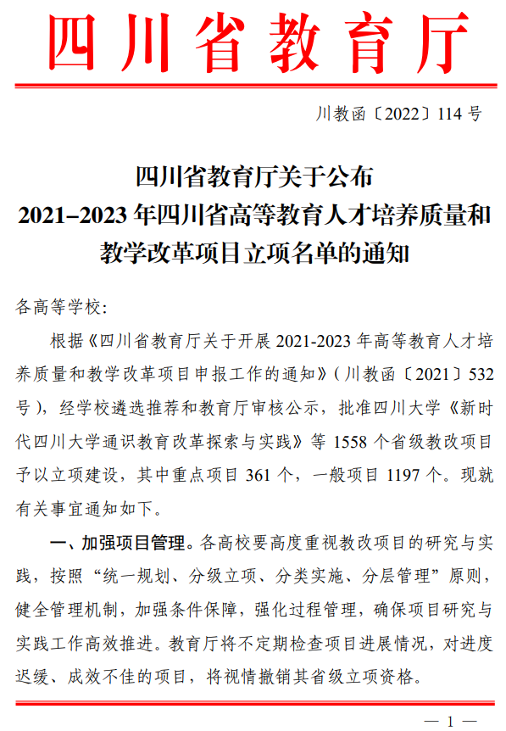

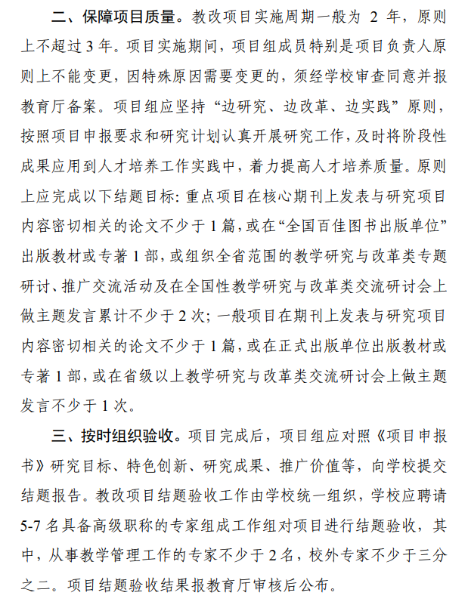

**附件2.** **CALIS 2020年度课题申报通知**

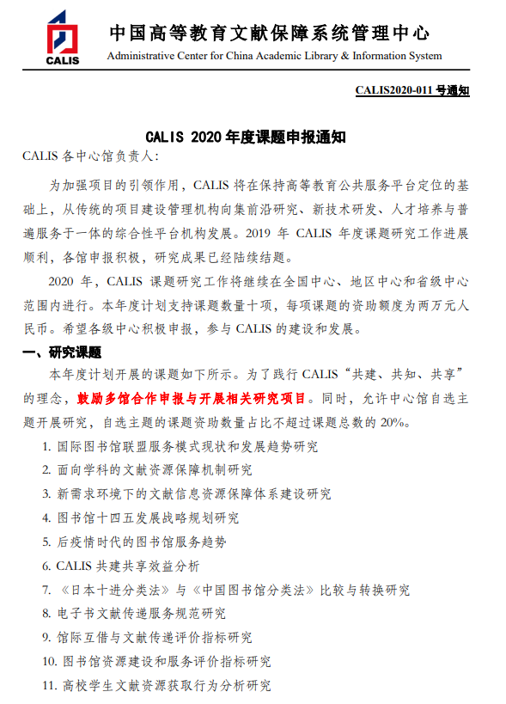

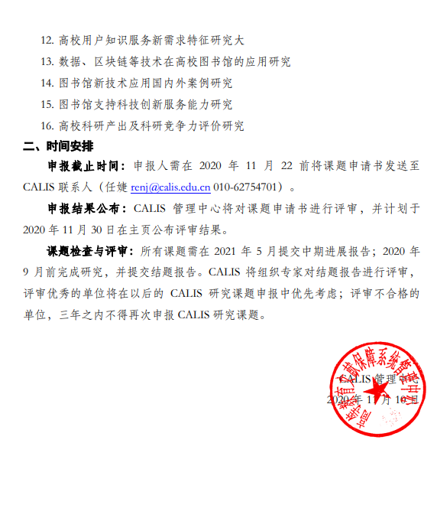

**附件3. 2020年CASHL前瞻性课题研究申报指南**

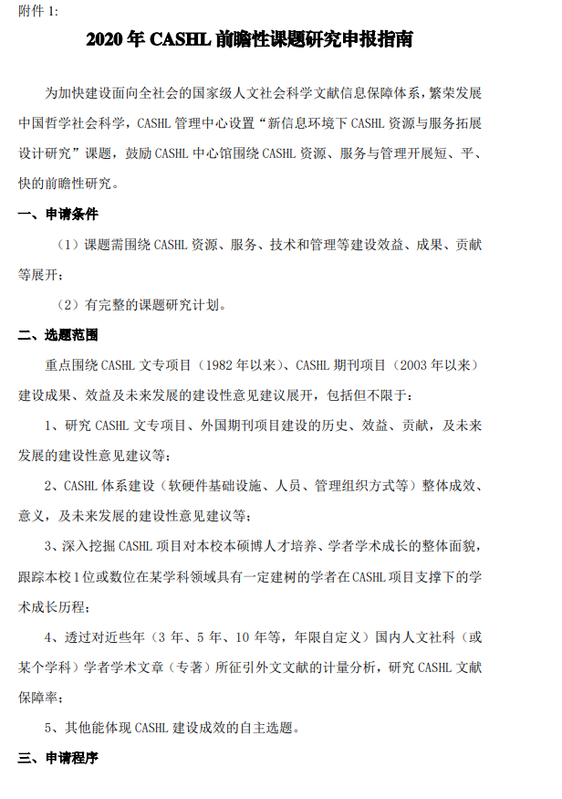

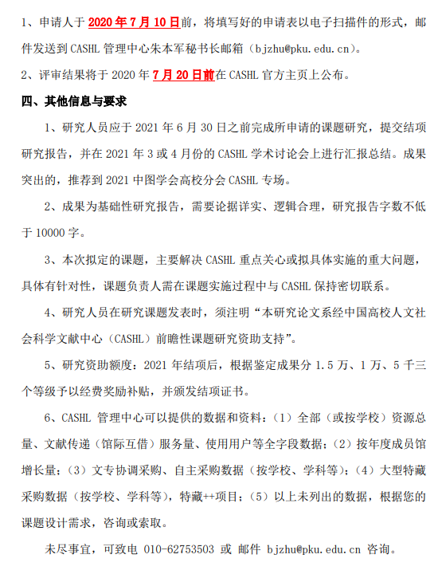

**附件4.** **关于征集“数字服务创新与发展”研究课题的通知**

